Урок 34
Тема. Узагальнюючий урок. Підсумковий урок за рік. Ми не прощаємось.
Мета: 1. Повторити, узагальнити і систематизувати вивчене за курс початкової школи.
2. Розвивати пам'ять та логічне мислення.
3. Виховувати цікавість до вивчення інформатики.
Обладнання. Підручник, робочий зошит.
Хід уроку
І. Організаційний момент. Техніка безпеки.
Гра «Закінчи речення»
- Знаходитись від монітора слід на відстані…..
- Клавіші потрібно натискати…..
- Не торкатись незнайомих…..
- Не торкатись…..
- За комп’ютерним столом спину тримати…..
ІІ. Перевірка домашнього завдання.
- Скільки важить заєць?
- Як ви набрали 6 л води?
- Скільки слив треба взяти, щоб їх маса дорівнювала масі однієї груші?
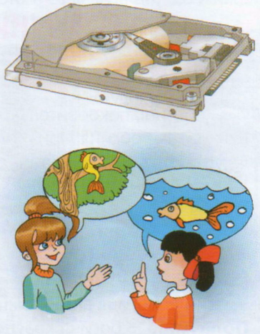
ІІІ. Узагальнення та систематизація знань
Перед тобою знайомі запитання. Дай на них правильні відповіді. Не поспішай підглядати у підручник. Спробуй пригадати.
1. Які можливості текстового редактора?
2. Яке призначення графічного редактора?
3. Що таке команда, і хто може бути її виконавцем?
4. Що таке алгоритм?
5. Що таке цикл? Розгалуження?
6. Що таке Інтернет?
7. Які можливості Інтернету ти знаєш?
8. Які можливості музичного редактора?
9. Що тобі найбільше сподобалося на уроках з курсу «Сходинки до інформатики»?
3. Фізкультхвилинка.
Ми всі дружно працювали,
А тепер рівненько стали!
Руки вгору підняли, підтягнулися.
Опустили руки вниз, посміхнулися.
Нахилились вправо, вліво.
Сіли на місця красиво.
IV. Підсумкове оцінювання за ІІ семестр та за рік.
Ось і закінчується навчання в молодшій школі. Ви подорослішали, багато чого навчилися. Попереду п'ятий клас. Ми знову зустрінемося з вами. Будемо разом мандрувати сторінками підручника, вчитися, дізнаватися нового і цікавого.
V. Домашнє завдання.
Повторити вивчене за 2-4 клас.

